QYDL利用マニュアル
最終更新日:2022/12/01

はじめに

QYDL

利用における注意事項
- IE11は動作保証対象外となります。
- 現時点でのQYDLサーバは、IP「120.55.83.143」を使用しています。IP制限を設定している場合は、上記IPの許可が必要になります。
- 本マニュアルにおいては、EXCELの基本用語、操作方法の関しての説明は割愛させていただきます。

QYDL利用の必要なファイルと情報

項目 | 説明 | 取得元
ライセンスキー | QYDL利用に必要なお客様環境を識別するためのコード。 | 販売元の会社よりご確認ください。
QYDL URL | QYDLサーバのURL。  https://qydl.transagent.cn
QYDLサーバ接続ユーザ | QYDLサーバが、帳票生成時にEXCELテンプレートファイルならびテンプレートに設定した各アプリのレコード取得に利用する任意のkintoneユーザのID/PWです。  QYDLテンプレートアプリならび取得対象アプリの参照権限（アプリ・レコード・対象ファイルフィールド）が必要となります。 | 貴社kintoneシステム管理者よりご確認ください。
QYDLプラグインファイル | 「qydl-plugin-x.x.x.zip」 | 販売元の会社よりご確認ください
QYDLテンプレートアプリファイル | 「qydl-template-app-x.zip」 | 販売元の会社よりご確認ください

QYDL事前知識(kintone)

アプリID
アプリIDとは、アプリを開いたときブラウザのアドレスバーに表示される赤枠の数字を指します。
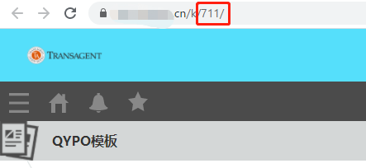

ゲストスペースID
ゲストスペースIDとは、ゲストスペースアプリを開いたときのブラウザのアドレスバーに表示される赤枠の数字となります(/guest/の後ろの数字)。なおその後ろは、アプリIDとなります。
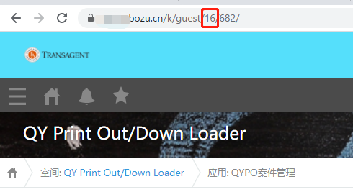
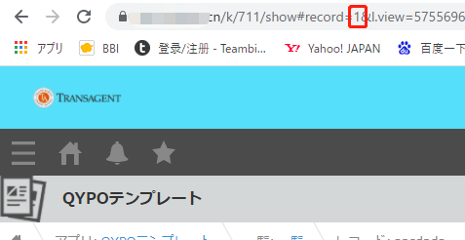

フィールドコード
フィールドコードの説明並び確認方法は下記kintoneヘルプよりご確認ください。
「フィールドコードとは」
https://help.cybozu.cn/k/ja/user/app_settings/form/autocalc/fieldcode.html

テンプレートアプリの事前設定

QYDLプラグインのインストール
kintoneシステム管理画面にて「qydl-plugin.zip」をインストールします。操作方法は、下記kintoneヘルプよりご確認ください。
「プラグインを追加／削除する（システム管理）」
https://help.cybozu.cn/k/ja/admin/add_plugin/plugin.html

テンプレートアプリの作成
「qydl-template-app.zip」からQYDLテンプレートアプリを作成します。操作方法は、下記kintoneヘルプよりご確認ください。
「テンプレートファイルからアプリを作成する」
https://help.cybozu.cn/k/ja/user/create_app/app_csv/add_app_template_file.html
※今後のヴァージョンアップの際に影響しますので、作成後のアプリ名は変更しないようお願いします。

プラグインの設定

プラグイン設定画面を開く
作成した「QYDLテンプレート」アプリのアプリ設定->プラグイン画面より「QY Print Out」設定歯車をクリックします。
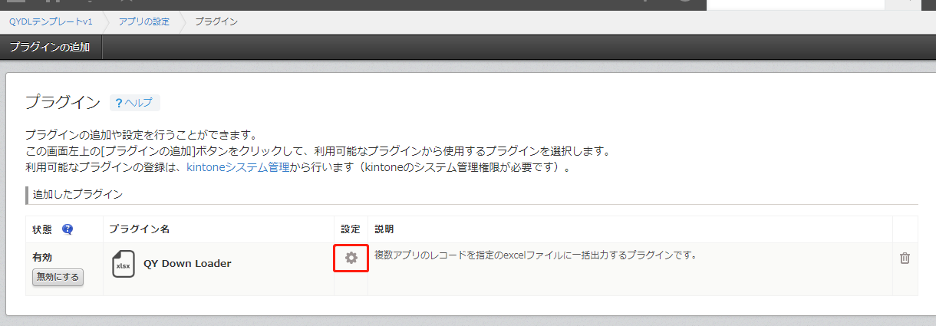

情報の入力
QYDL利用の必要なファイルと情報の情報を入力後、”保存”ボタンをクリックします。
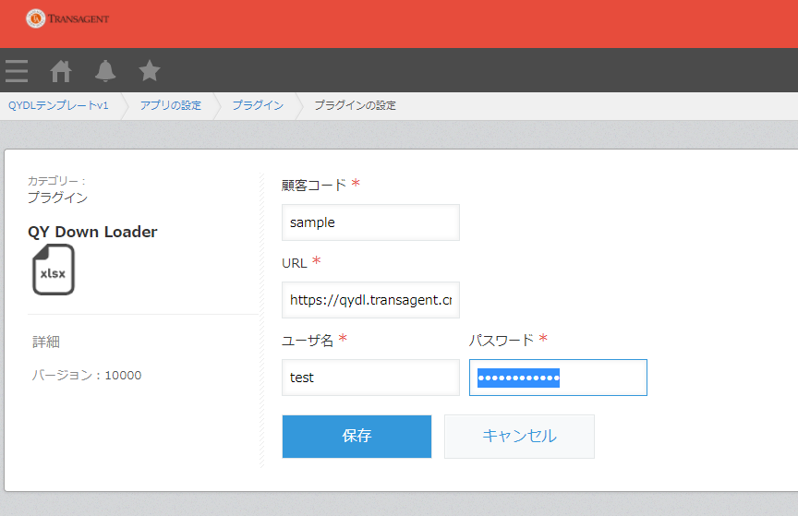

アプリ保存
アプリ設定画面より”アプリの更新”をクリックします。
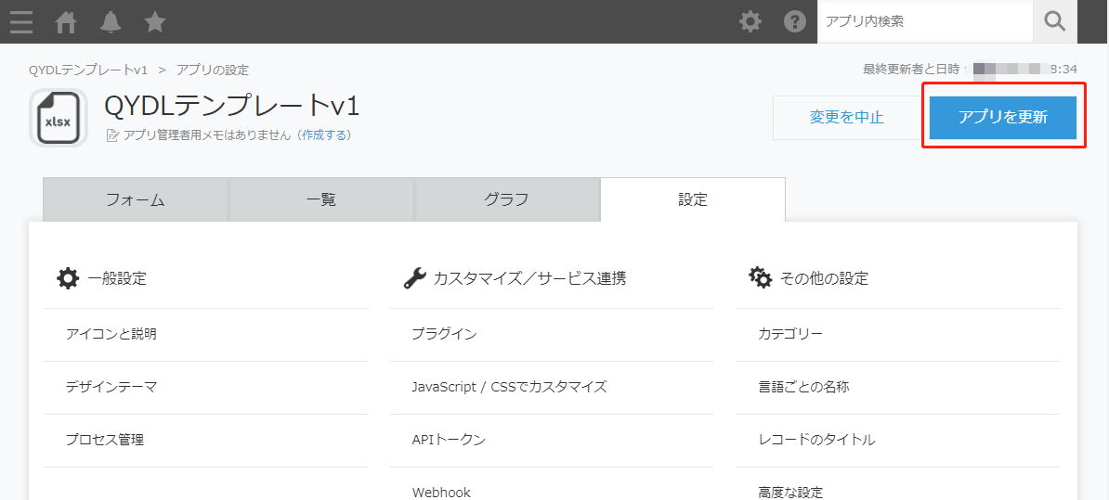

レポート設計

EXCELテンプレートファイルの準備
アプリのレコードを出力するEXCELファイルを用意します。

基本情報の入力
作成した「QYDLテンプレート」アプリのレコード作成・編集画面を開き、基本情報を入力します。
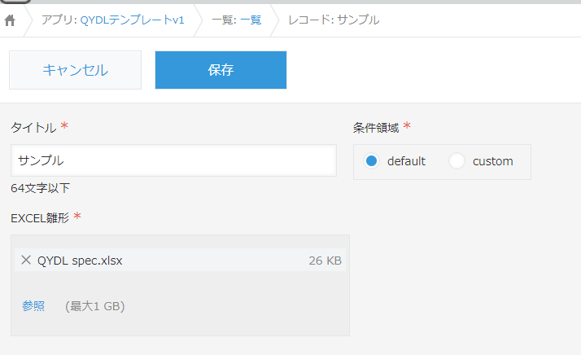

項目 | 説明
タイトル | レポートを識別するタイトルです。出力結果のファイル名が「タイトル.xlsx」となります。
条件領域 | レコード絞り込み条件の表示形式です。  default：詳細画面に下記のような、開始・終了年月ドロップダウンおよび取得ボタンを渡す条件領域を表示します。  custom：カスタマイズ開発によりdownload処理を自由に実装できます。  後述「カスタマイズ条件領域の利用」参照
EXCEL雛形 | レポート雛形ファイルです。xlsx形式のみ対応

シートマッピング情報の設定
作成した「QYDLテンプレート」アプリのレコード作成・編集画面を開き、EXCEL雛形のシートへアプリのレコード取得する条件および項目を設定します。
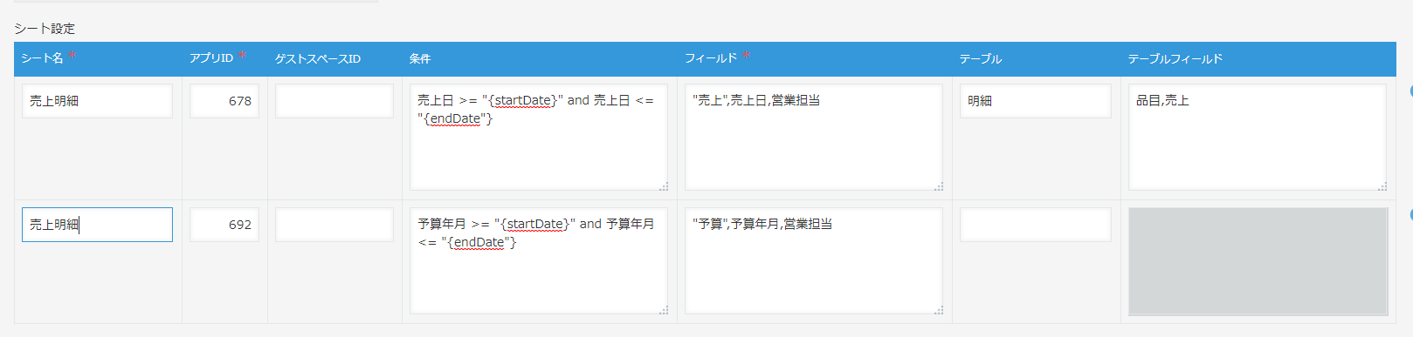
項目 | 説明
シート名 | 出力するシート名です。  ※レコードは、対象シート名のA列の最初の空白行から出力します。  ※上記仕様ならびレコード出力は、サブテーブルの上から順番に処理をしていくため、キャプチャの用に同じシート名（例：売上明細）を取得した場合、上書きではなく、設定1行目の出力結果の下に設定2行目の出力結果が出力されます。
アプリID | 出力するアプリIDです。
ゲストスペースID | 出力するアプリのゲストスペースIDです。出力するアプリがゲストスペース内のアプリの場合のみ入力してください。
条件 | 絞込み条件です。絞り込み条件の文法はcybozu developer networkの「query」パラメータで利用可能な演算子と関数を参考にしてください。  また、「条件領域」にdefaultを選択している場合、{startDate},{endDate}を条件に入れると、画面から選択した、開始年月、終了年月が設定されます。
フィールド | 出力するフィールドコードをカンマ(,)区切りで指定します。指定したフィールドの順番にexcel上のA列から順番に出力します。固定値を出力したい場合は、”固定値”（例：”予算”,予算年月）を指定すると固定値が出力されます。
テーブル | サブテーブル内容を出力する場合は、サブテーブルのフィールドコードを指定します。
テーブルフィールドコード | サブテーブル内のフィールドコードをカンマ(,)区切りで指定します。上記同様に固定値を出力する場合は””を指定してください。

QYDLの利用

デフォルト条件領域での利用
作成した「QYDLテンプレート」アプリの詳細画面を開き、「DOWNLOAD」ボタンをクリックすると、設定した内容に基づいてEXCELファイルがダウンロードされます。
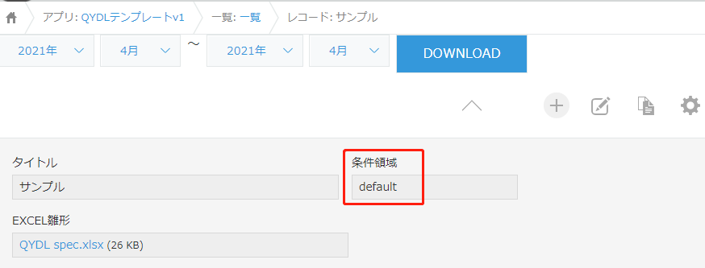

カスタマイズ条件領域の利用
開始・終了年月以外での取得条件で出力したい場合は、Javasciptカスタマイズにて実現します。
Javascriptソースファイルのapp.record.detail.showイベント処理にて下記functionを記載してください。

qydl.download(params)

params: 連想配列(任意のkeyとvalue(文字列))。Sheet設定の「条件」項目内に{key}を記載するとvalueに変換されます。
例：params = {‘progress’ : ‘受注’}の場合、「条件」内は「受注確度 in (“{progress}”)」

変更履歴
変更日 | 説明
2021/4/1 | ・新規作成
2022/10/31 | ・軽微な表記表現変更
2022/12/01 | ・サーバーIPとQYDL URLの変更

